МОНІТОРИНГ ЗАДОВОЛЕНОСТІ ЗДОБУВАЧІВ ВИЩОЇ ОСВІТИ ЗА ОСВІТНЬО-ПРОФЕСІЙНОЮ ПРОГРАМОЮ
G13 «ХАРЧОВІ ТЕХНОЛОГІЇ»

Метою моніторингу було вивчення рівня задоволеності здобувачів вищої освіти освітньою, організаційною, інформаційною та консультативною підтримкою.
Моніторинг задоволеності здобувачів вищої освіти, які навчаються на бакалаврському рівні вищої освіти за освітньою програмою G13 «Харчові технології» проводився шляхом анкетування протягом І семестру 2025-2026 навчального року.
В анкетуванні щодо якості освітньої програми були опитано 45 студентів І, II, ІІІ курсу освітньої програми «Харчові технології». Здобувачі дали відповіді на анкетування стосовно предметів, які викладались протягом І семестру 2025-2026 навчального року.
У переважній більшості опитані студенти вважають, що вивчення дисциплін з освітньої програми G13 «Харчові технології» є необхідним для майбутньої роботи за фахом (100% – 45 студентів).
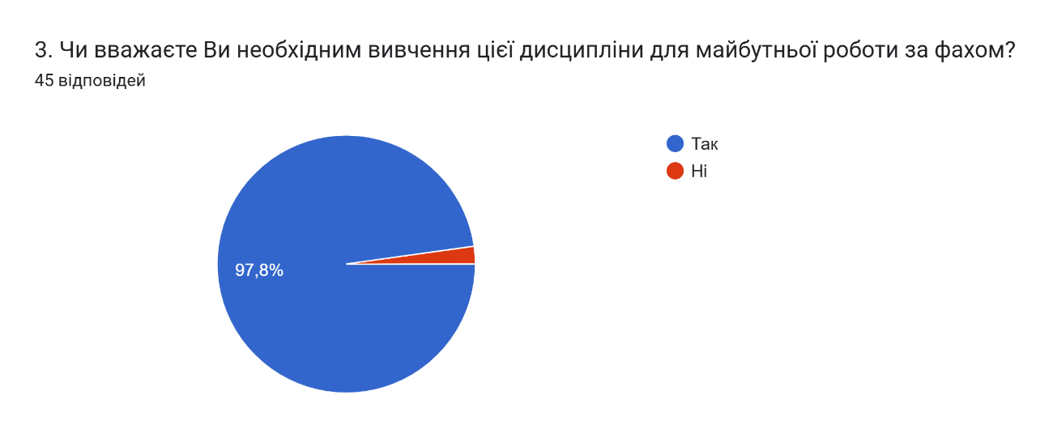
Рис. 1 – Рівень необхідності вивчення дисциплін для майбутньої роботи за фахом

38 студентів (84,4%) вважають, що логіка викладання дисциплін освітньої програми не порушується, 7 студентів (15,6%) вважає, що порушується.
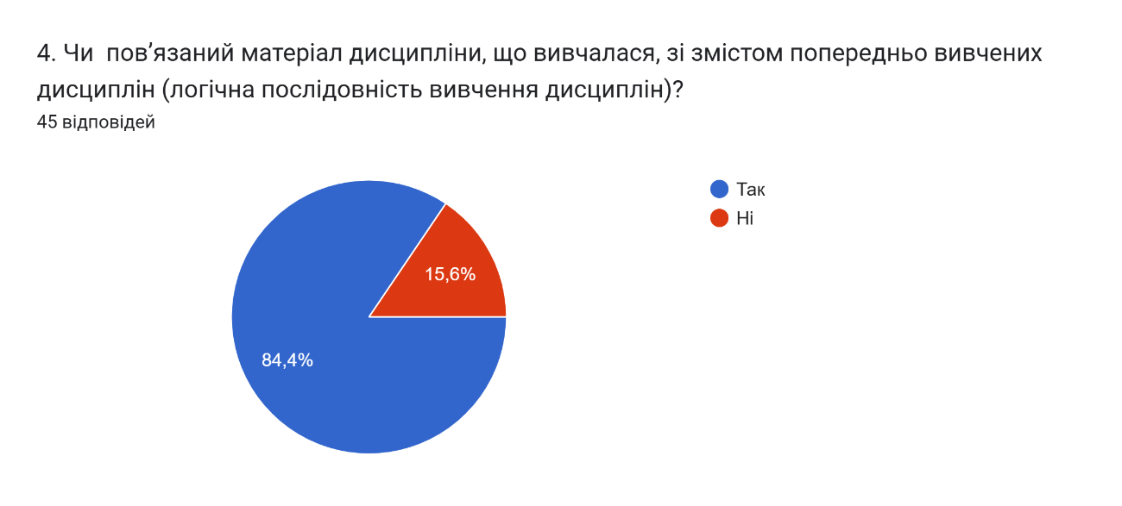

Рис.2 – Рівень задоволеності логічною структурою освітньої програми

Ресурси, яким віддають перевагу студенти, різноманітні, однак найбільше вони, користуються електронними джерелами – методичними рекомендаціями, лекціями, посібниками, підручниками та інтернет джерелами. Для кожного предмету чи практичної роботи, викладачі закріплюють в мудл лекційний, теоретичний матеріал, а також для засвоєння та вивчення інформації практичний матеріал та завдання.
Відповідно до результатів опитування, чи були забезпечені навчальні дисципліни необхідними літературними електронними джерелами (45 студентів – 100%), 35 студентів (77,8%) відповіли «так», також 9 студентів (20%) відповіли, що частково забезпечені, 1 студент – «важко відповісти».
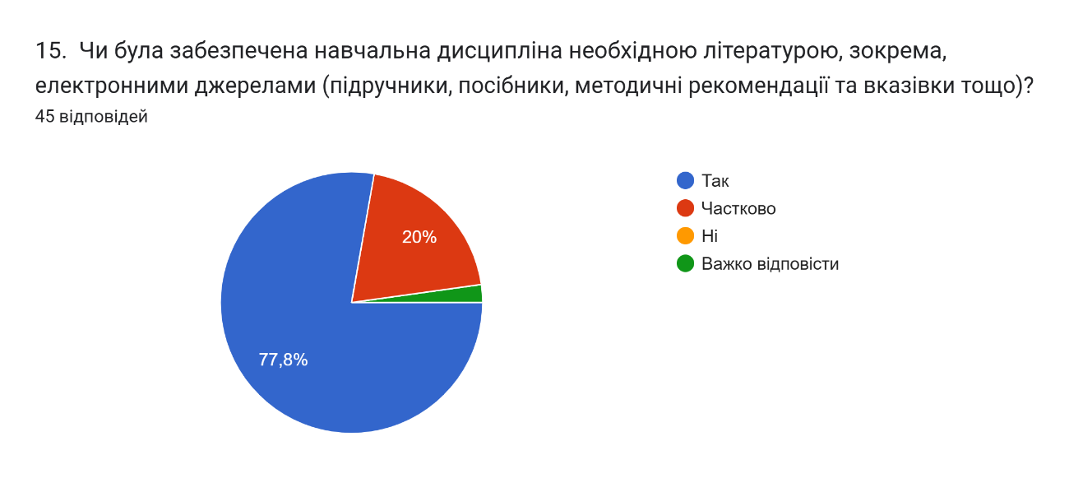

Рис.3 – Доступність інформаційних та методичних ресурсів для забезпечення
роботи студентів

Щодо виконання самостійних завдань, то студенти виконували різні
види самостійної роботи: опрацювання навчального матеріалу; засвоєння матеріалу, який подавався на лекції; виконання практичних завдань; підготовка до аудиторних занять; виконання індивідуальних завдань. Для цього вони використовували інформаційні та методичні ресурси.
Достатнім вважає забезпечення запропонованого матеріалу для самостійного виконання завдань з дисциплін, які брали участь у опитуванні, 40 (88,9%) студентів, ще 5 студентам «важко відповісти».
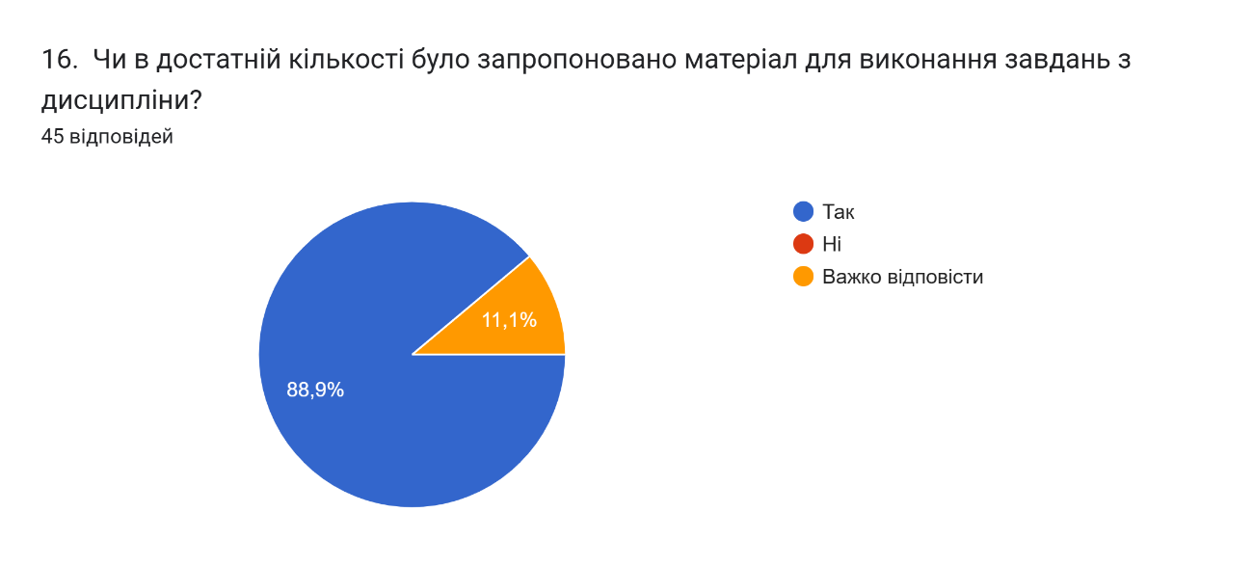

Рис.4 – Рівень забезпечення матеріалом для самостійного виконання завдань з дисциплін

Консультації запропоновані викладачами з дисциплін освітньої програми G13 «Харчові технології» для вирішення певних питань, які виникали у студентів під час виконання самостійних завдань чи практичних робіт відвідували 24 студенти (53,3%), ще 21 студент (46,7%) не бачили для себе такої потреби.
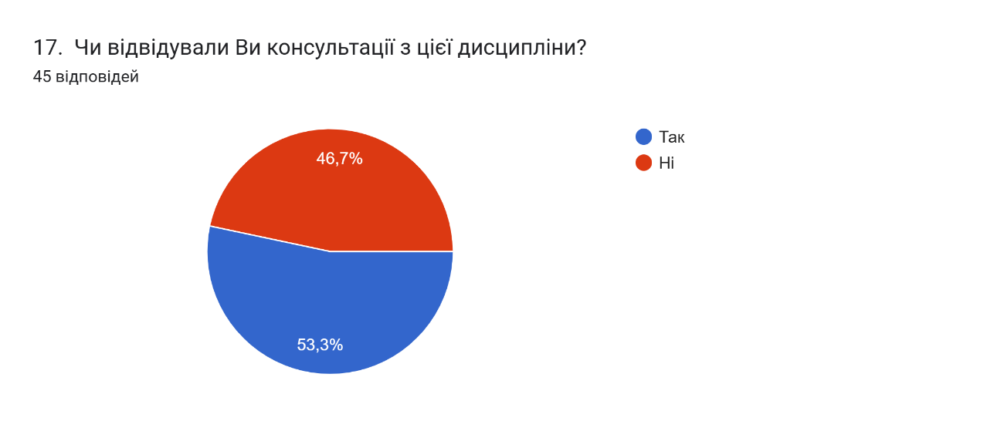
Рис.5 – Рівень відвідування консультацій студентами

З приводу інформації щодо умов та методів здійснення контрольних заходів, термінів та форм модульного і семестрового контролю викладачі ознайомлюють всіх студентів на перших парах початку кожного навчального семестру. З будь-яких питань, щодо оцінювання завдань, практичних чи модульних робіт, студенти мають можливість будь-коли звернутись до викладача та отримати пояснення, як та чому було поставлено певний бал за дисципліну. 43 студенти (95,6%), які брали участь в опитуванні відповіли «так», що були проінформовані щодо форм модульного і семестрового контролю, термінів, умов та методів здійснення контрольних заходів на початку вивчення дисциплін.
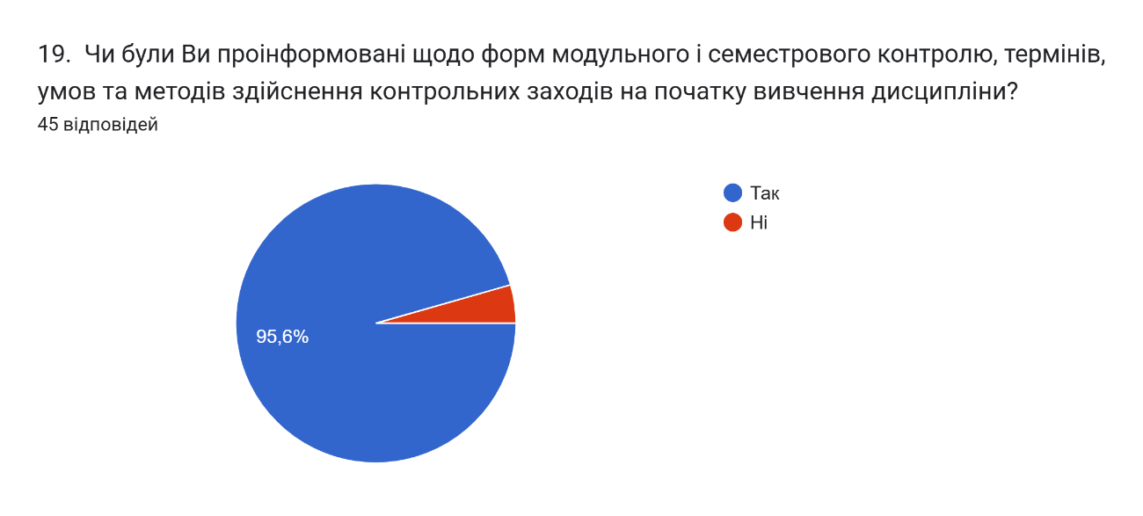

Рис.6 – Рівень проінформованості студентів щодо контролю з дисциплін

90,2% опитуваних студентів (37 студентів) отримала інформацію, щодо форм модульного і семестрового контролю, термінів, умов та методів здійснення контрольних заходів з дисциплін від викладачів.
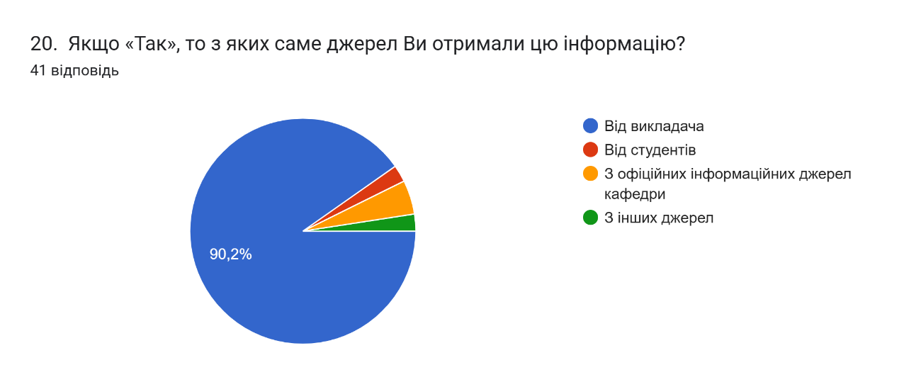

Рис.7 – Джерела з яких студенти були проінформовані щодо модульного і семестрового контролю

Достатня більшість студентів, 42 студенти (93,3%) дали відповідь, що ознайомлені з порядком повторного проведення контрольних заходів з дисциплін, а 3 студентів (6,7%) дали відповідь «ні».
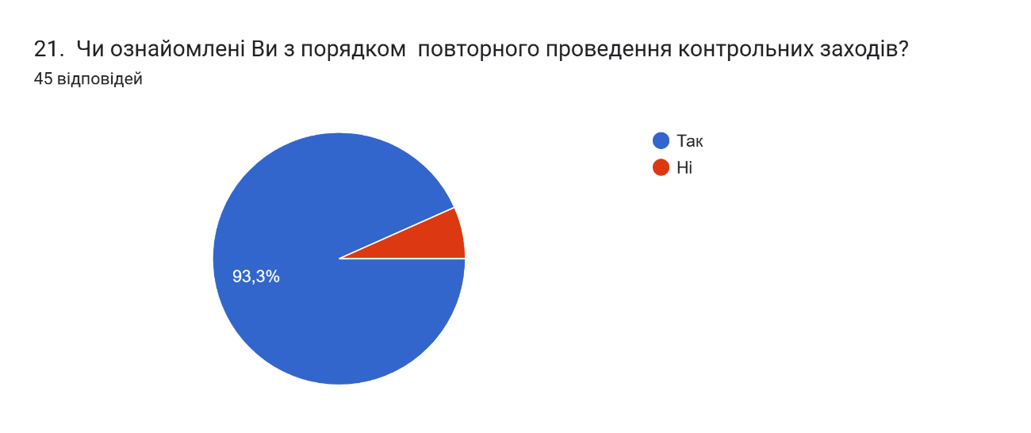

Рис.8 – Рівень ознайомлення студентів з порядком оскарження процедур та результатів проведення контрольних заходів

Результати опитування свідчать про надзвичайно високий рівень задоволеності матеріально-технічною та інформаційною базою. 42 (97,7%) студенти підтвердили, що дисципліна на платформі Moodle повністю забезпечена необхідними ресурсами (силабусами, навчально-методичними матеріалами тощо).
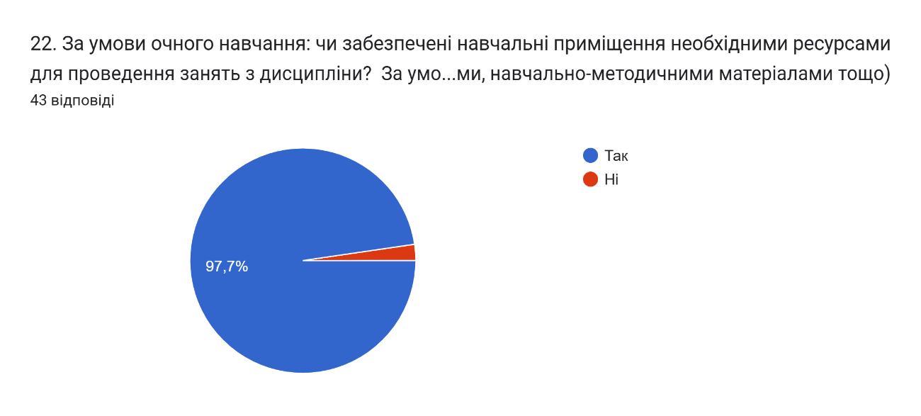
Рис.9 – Рівень забезпечення студентів необхідними ресурсами на платформі Moodle

Більшість опитаних демонструють впевненість у використанні навчальної платформи. 27 студентів (60%) оцінюють свій рівень як «високий», 16 студентів (35,6%) мають «середній» рівень і потребують лише періодичної допомоги. Лише 2 студенти оцініть свій рівень як «низький».
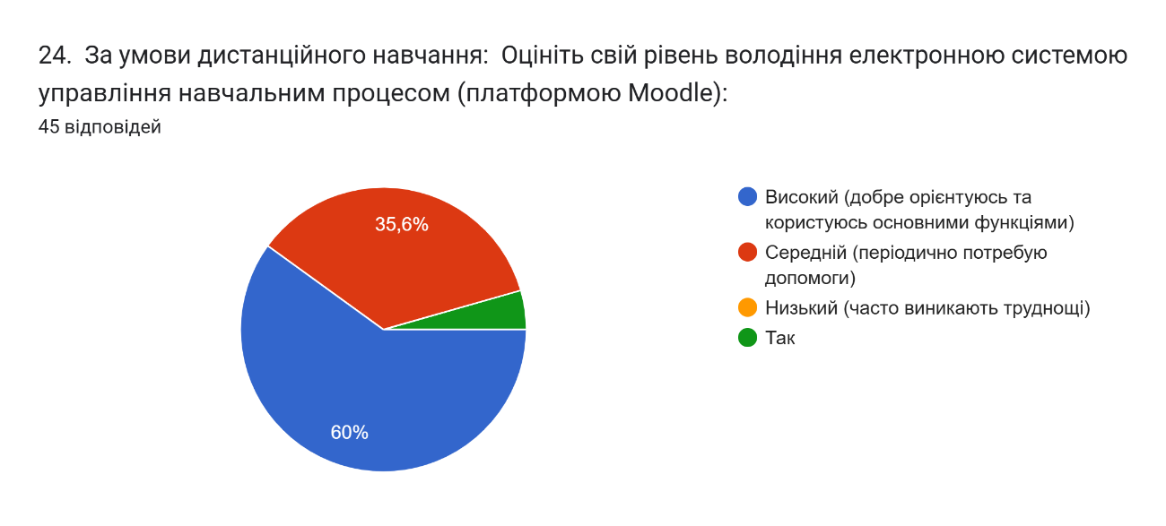
Рис.10 – Рівень володіння платформою Moodle

Більшість студентів вважають навчання на платформі зручним (32 студенти (74,4%) – «дуже зручно», 10 студентів – «скоріше зручно»). 1 студент вважає незручним навчання на платформі Moodle.

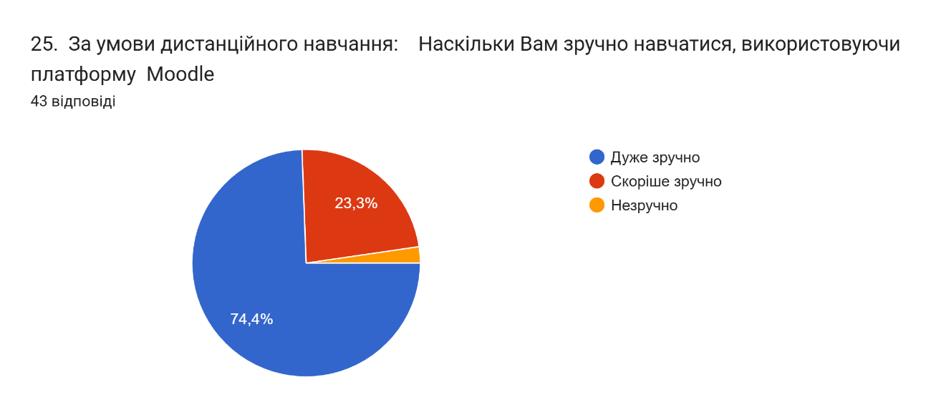
Рис.11 – Рівень зручності користуванням платформою Moodle

Загальний рівень підтримки залишається стабільно високим – 36 студентів (80%) респондентів зазначили, що завжди отримують підтримку від викладачів або техслужби у разі виникнення труднощів, 4 студенти (8,9%) взагалі не мали потреби звертатися по допомогу. Наявність відповідей «рідко» або «ні» вказує на потенційне покращення комунікації.
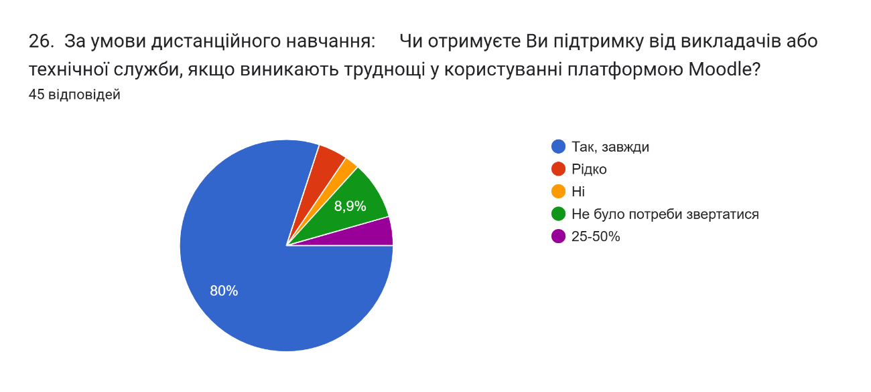
Рис.12 – Рівень підтримки студентів

Аналіз анкет студентів щодо рівня своєї підготовленості за дисциплінами дав змогу встановити, що більшість опитуваних, а саме – 30 студентів (66,7%) достатньо задоволені, 2 студенти (4,4%) оцінює як високий рівень задоволеності своєю підготовкою.
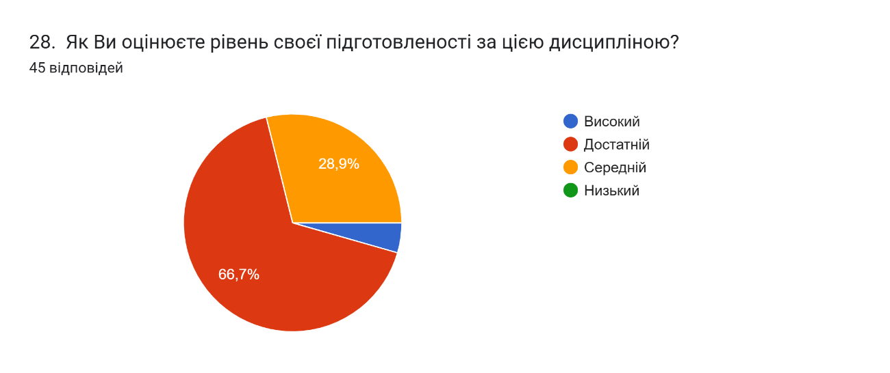
Рис.13 – Рівень підготовки студентів

Аналіз відвідуваності показав, що з загальної кількості опитуваних 19 студентів (44,2%) відвідали майже всі заняття, 12 студентів відвідали 50-75% занять, ще 12 студентів відвідали менше половини всіх занять.
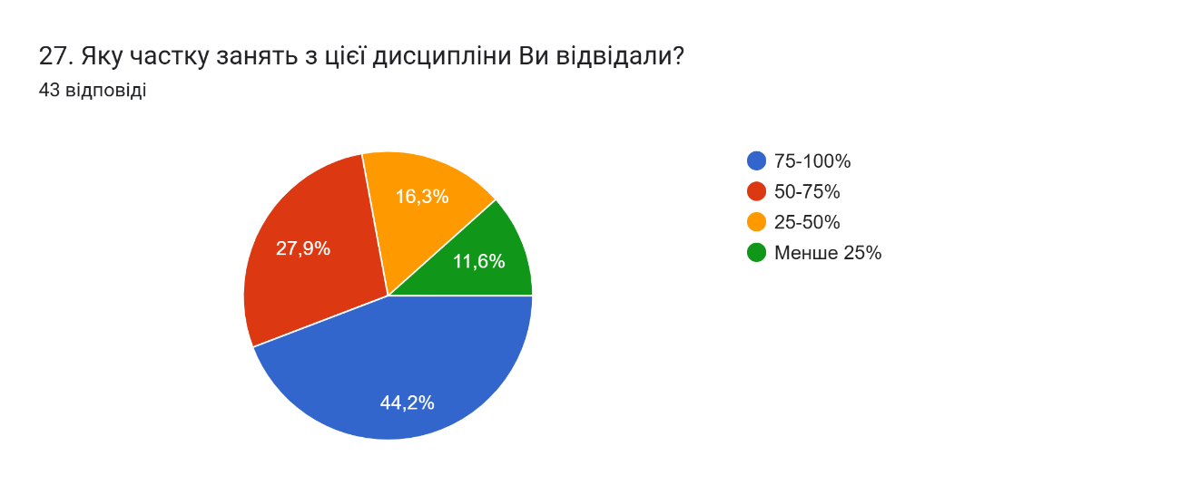
Рис.14 – Рівень відвідуваності занять

При організації та проведенні опитування були активно задіяні куратори та старости академічних груп. Результати опитування оброблялися завідувачем та кураторами академічних груп ОПП Харчові технології. Результати анкетування аналізувалися і були винесені на обговорення на засіданні кафедри. Якщо в цілому розглядати результати оброблених анкет здобувачів вищої освіти, то можна сказати, що в основному вони задоволені рівнем викладання навчальних дисциплін.
Для подальших покращень результатів моніторингу рівня задоволеності здобувачів вищої освіти освітньою, організаційною, інформаційною та консультативною підтримкою, необхідно звернути особливу увагу в перегляді освітньо-професійних програм деяких дисциплін та силабусів. Для підвищення якості викладання дисциплін викладачам доцільно посилити методичний супровід самостійної роботи студентів; додатково консультувати студентів щодо завдань самостійної роботи та їх виконання; посилити зворотній зв’язок під час лекційних та семінарських занять; додати у дисципліни матеріали, які будуть використовуватися у майбутній професійній діяльності. Продовжувати практику проведення та взаємного відвідування занять для колег в умовах дистанційного навчання задля поширення позитивного досвіду використання різноманітних форм та методів навчання. Пропонувати студентам індивідуальні завдання, спрямовані на розвиток творчих, комунікативних та дослідницьких навичок.

